Алгоритм сбалансированного многопутевого слияния

Алгоритм сбалансированного многопутевого слияния основан на алгоритме естественного слияние и имеет следующие особенности:

1. Для сортировки используется N файлов, доступных для хранения промежуточных результатов (значение N предполагается четным)
2. Алгоритм имеет одну фазу
3. Серии распределяются по первым N/2 файлам, далее производится их слияние на вторые N/2 файлов

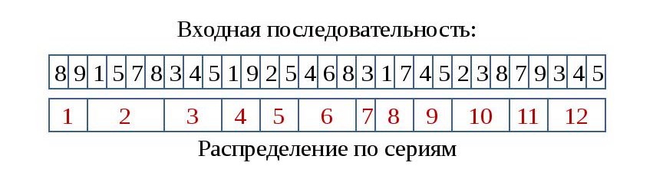

Проход 1

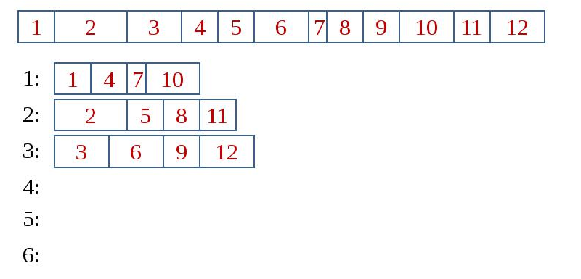

Проход 2

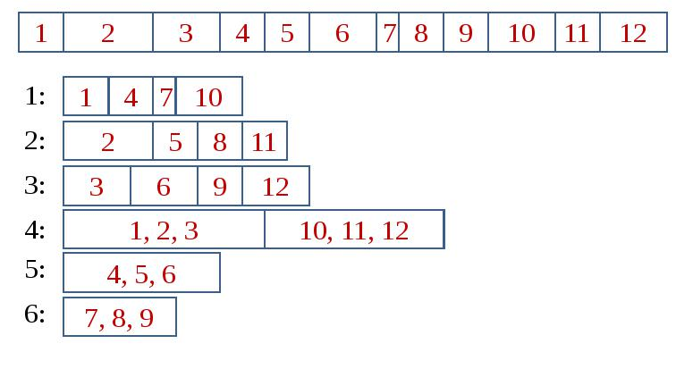

Проход 2

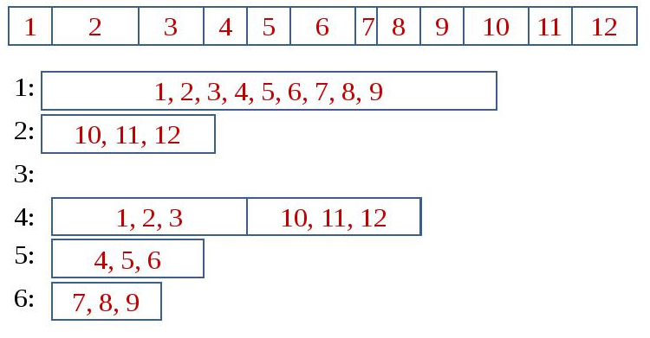

Проход 3

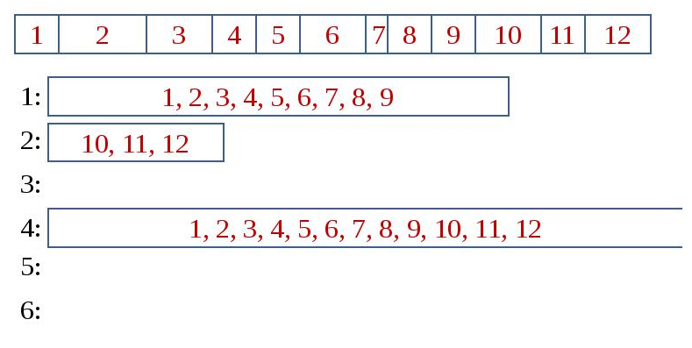

Анализ алгоритма сбалансированного многопутевого слияния

* Пусть во входном файле имеется r серий, для сортировки используется N файлов, Nh = N/2
* Серии поровну распределяются по Nh файлам. Следовательно, в каждом из них образуется r/Nh серий
* При слиянии файлов первые серии в каждом из них объединяются в одну, тоже самое происходит со вторыми, третьими, … Nh-ми сериями. В итоге количество серий будет сокращено с r до r/Nh
* Таким образом, каждый проход уменьшает число серий в Nh раз
* Число проходов не превышает log (Nh\*n)

Реализация алгоритма

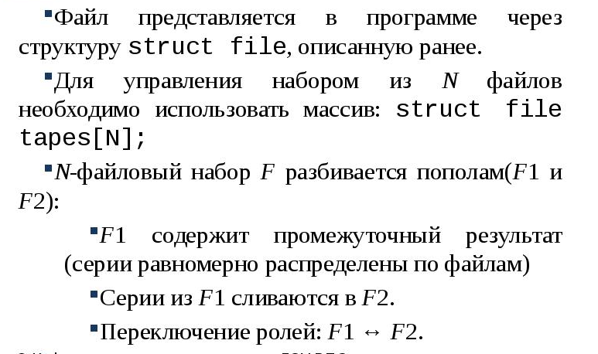

Отображение файлов

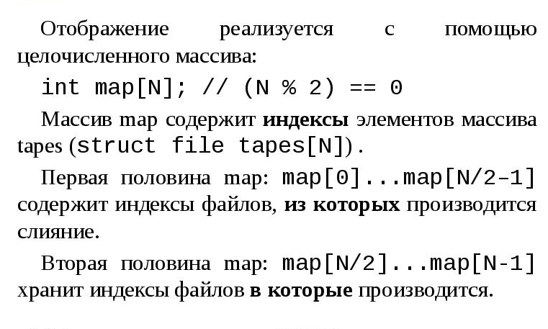

Анализ алгоритма (проход 1)

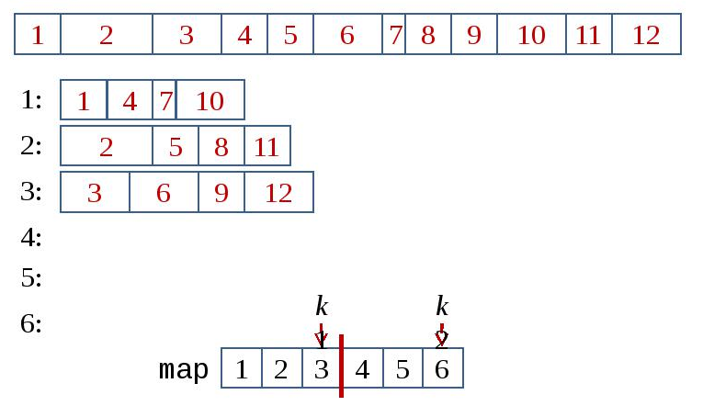

Анализ алгоритма (проход 2)

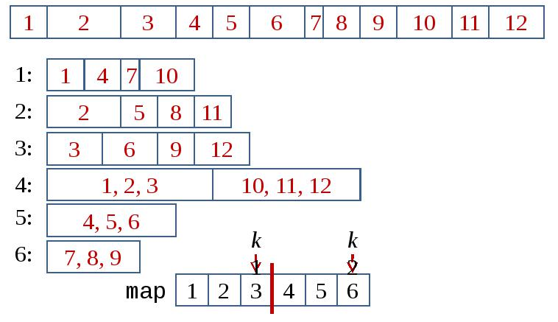

Анализ алгоритма (проход 2)

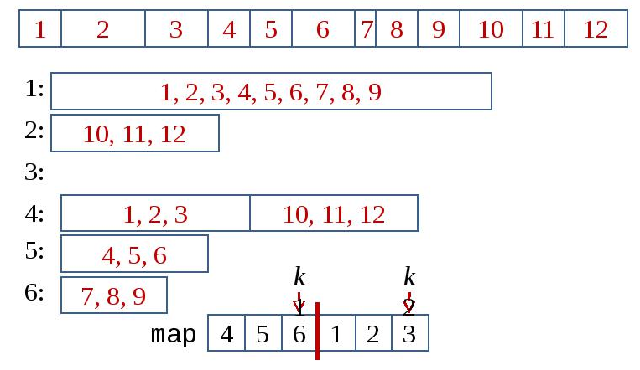

Анализ алгоритма (проход 3)

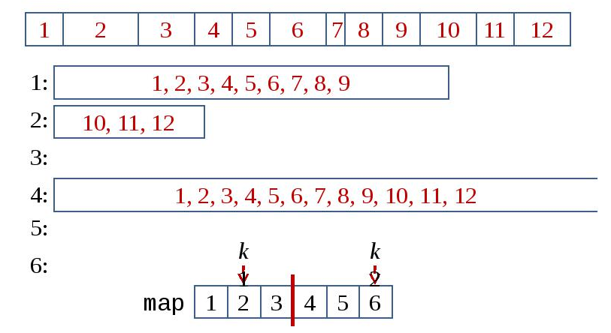

Анализ алгоритма (проход 3)

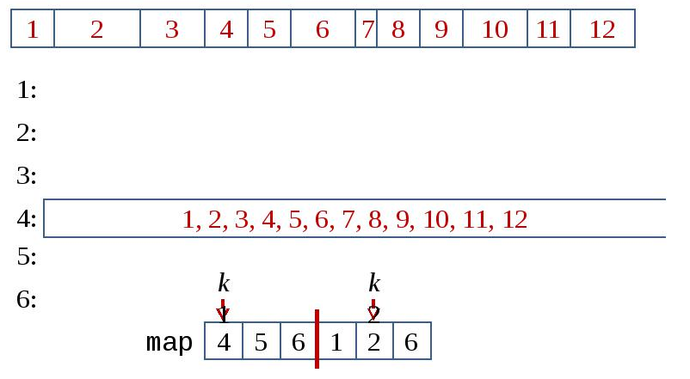

Процедура слияния серий из N файлов

